Ressort: Glasbau | Datum: 26.07.2022 | Text und Bild unter: www.der-pressedienst.de/glasbau

Wohneinheiten beleben ehemaliges Bürogebäude in Wiener Innenstadt

Ein Hauch Mies van der Rohe weht durch Wien

Wie viele andere Großstädte auch, erlebt Wien derzeit großen Zulauf – der Bedarf an Wohnraum wächst. Um alten, unbewohnten Gebäuden wieder Leben einzuhauchen und Wohnungen zu schaffen, werden zahlreiche Gebäude saniert und modernisiert. Eines davon: Das Fifty Five am Wiener Rochus, das vor Jahren noch als Bürogebäude einer Versicherung genutzt wurde. Verspiegelte Mehrscheiben-Isoliergläser verleihen dem Glas-Beton-Stahlbau einen besonderen Charme und erinnern zugleich an die bekannte Neue Nationalgalerie in Berlin.

Wien ist beliebt. Kein Wunder: Vereint es doch barocke Stadtpalais mit moderner Architektur und Großstadtfeeling mit österreichischer Gemütlichkeit. So hat sich etwa der 3. Wiener Bezirk vom ehemaligen Arbeiterviertel zu einem modernen Wohnbezirk für alle Generationen entwickelt. Zahlreiche Museen, die Österreichische Nationalgalerie, Cafés, Bars und Einkaufsmöglichkeiten sowie der bekannte Rochusmarkt machen den Bezirk zu einem beliebten Wohnviertel. Im Bezirk liegt auch ein ehemaliges Versicherungsgebäude, das die Amisola Immobilien AG umfassend renovierte und einen neuen Namen gab: Fifty Five, angelehnt an die Adresse des Gebäudes Landstraßer Hauptstraße 55-57. Entworfen und umgesetzt wurde das Projekt vom Architekturbüro Mittermair Architekten aus Wien.

Prominentes Gebäude diente als Inspiration

Zunächst wurde das in den 1970er Jahren erbaute ehemalige Bürogebäude rund ein Jahr lang kernsaniert. Sämtliche Leitungen, Bodenbeläge und Fenster wurden hierbei erneuert und renoviert. Im Sommer 2016 waren die 50 Wohnungen im Fifty Five schließlich bezugsfertig. Das Besondere hierbei: Das Gebäude hatte keine tragenden Innenwände, sondern bestand lediglich aus einem Betonskelet. Diese statische Struktur wurde beim Umbau beibehalten. „Das architektonische Vorbild für den Entwurf des 28 Meter hohen Fifty Five war die Neue Nationalgalerie in Berlin“, so Architekt Martin Mittermair und führt weiter aus: „Das 1968 erbaute Meisterwerk von Ludwig Mies van der Rohe ist bis heute ein Architekturhighlight.“ Sowohl die Neue Nationalgalerie als auch das Fifty Five seien solitäre Bauten, die sich von ihrer Umgebung deutlich abheben und einen starken Kontrast zu benachbarten Gebäuden darstellten. Im Fall des Fifty Five: zum neuen weißen Gebäude der Wiener Post sowie den angrenzenden Bauten aus der Gründerzeit. „Die optische Absetzung erfolgt vor allem durch die dunkle, streng geometrische Aluminiumfassade und die großen Glasfronten“, sagt Mittermair.

Glas als Designelement

Angelehnt an die Ideale Mies van der Rohes – konstruktive Logik, räumliche Freiheit, hohe Variabilität der Nutzflächen sowie großflächige Verglasung der Fassade – wurden im Fifty Five rund 4.000 Quadratmeter Sonnenschutzglas des Typs sunbelt A50 von arcon verbaut. Glas sei ein unverzichtbares Bau- und Gestaltungselement im Fifty Five, so Mittermair. Es ermögliche sowohl eine angenehme Raum- und Lichtatmosphäre als auch eine vielseitige Raumnutzung. „Darüber hinaus erfüllt sunbelt A50 einen wichtigen Beitrag zur positiven Energiebilanz“, ergänzt Florian Batik, von arcon, dessen Partner aus Klagenfurt die Gläser für das Fifty Five hergestellt und geliefert hat. „Für Gebäudehüllen wird heute ausschließlich auf Mehrscheiben-Isolierglas gesetzt“, so der Glasexperte weiter. Durch verschiedene Zusammensetzungen, Oberflächenbehandlungen sowie Beschichtungen könne das Glas zudem problemlos wichtige Anforderungen an Sonnen- und Schallschutz erfüllen.

Privatsphäre trotz großer Glasfassade im gesamten Gebäude

„Darüber hinaus spielt vor allem in innerstädtischen Wohngebäuden mit großen Glaselementen das Thema Privatsphäre eine große Rolle“, weiß Batik. Diese Privatsphäre erhalte man etwa durch speziell verspiegelte Beschichtungen, wie beispielsweise sunbelt A50. Diese sowie die Beschichtungen A70, A60 und A40 bilden ein effektives und zugleich modernes Sonnenschutz-Ensemble. Alle vier Beschichtungen können dank ihrer Farbneutralität und guter Abstimmung innerhalb eines Gebäudes problemlos miteinander kombiniert werden – oder, wie beim Fifty Five, es wird nur eine Beschichtungsvariante verbaut. Dies ermögliche, so Batik, große Gestaltungsfreiheit für Architekten und Bauherren. „Durch einen Ug-Wert von 1,0 W/m²K leisten die Sonnenschutzgläser einen wichtigen Beitrag für nachhaltiges Bauen“, weiß Batik. Denn dadurch benötige man im Winter weniger Heizenergie.

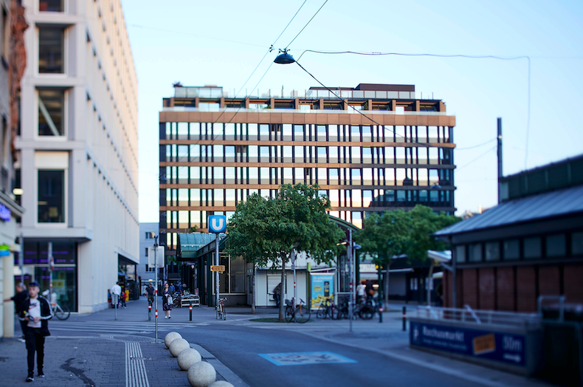
Sunbelt A50 Gläser unterstreichen die hochwertige Schlichtheit des Wohngebäudes am Wiener Rochus.
Bildquelle: arcon

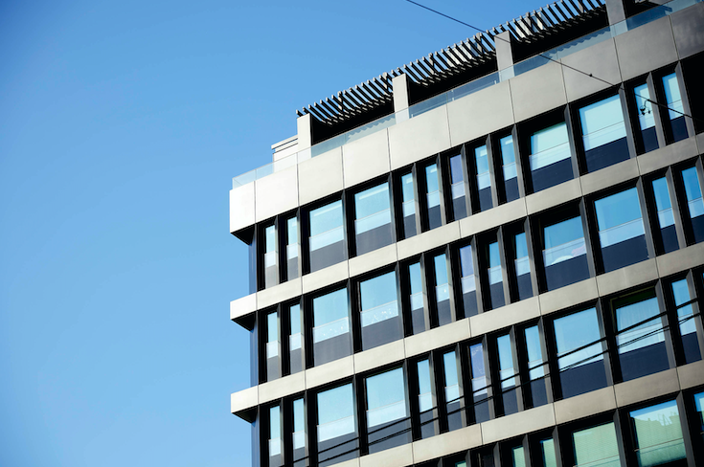
Gerade Linien, rechtwinklige Formen und schlichtes Design prägen das moderne Erscheinungsbild des Fifty Five.
Bildquelle: arcon

Über das Fifty Five:
- 50 Wohneinheiten
- Wohnungen zwischen 36 m² bis 110 m²
- Einige Wohnungen mit Loggia oder Dachterrasse von 5 m² bis 37 m²
- Beheizte Fensternischen in den Hauptgeschossen
- Glastrennwände in den Wohnungen
- Alarmanlage im gesamten Gebäude
- Energieeffiziente Fußbodenheizung und -kühlung in allen Räumen

Objektlegende:

- Bauherr:
AMISOLA Immobilien AG, Palais Kinsky, Freyung 4/15, 1010 Wien

- Architektur:
Mittermair Architekt ZT GmbH, Mühlgasse 17/5, 1040 Wien

- Fassadenbau:
Ing. A. Sauritschnig, Alu-Stahl-Glas GmbH, Industriestraße 2, 9300 St. Veit/Glan

- Glasherstellung- und Lieferung:
arcon Flach- und Sicherheitsglas GmbH & Co. KG, Industriestraße 10, 91555 Feuchtwangen

Über arcon:
arcon bietet eine große Vielfalt an hocheffektiven Magnetronschichten auf allen möglichen Basisgläsern: vom Floatglas über laminiertes Glas bis hin zu eingefärbten Gläsern und verschiedenen Einscheibensicherheitsgläsern. arcon gehört heute zu den führenden europäischen Glasveredlern. Zum Produktportfolio zählen Spitzenprodukte im Bereich der beschichteten Architekturgläser wie hochleistungsfähige Wärmedämmschichten, Sonnenschutzschichten und andere Spezialgläser. Als Unternehmen der Arnold Glas Unternehmensgruppe ist arcon in der Lage, Synergien für seine Kunden zu nutzen und Komplettlösungen anzubieten.
www.arcon-glas.de

Kontakt: PR-Kontakt:

arcon Flachglas-Veredlung GmbH & Co. KG ecomBETZ
Andreas Winter Klaus Peter Betz
Industriestraße 10 Goethestraße 115
91555 Feuchtwangen 73525 Schwäbisch Gmünd
Telefon +49 (0)9852 6700-0 Tel.: 0 71 71 / 9 25 29 96
E-Mail: andreas.winter@arnold-glas.de E-Mail: k.betz@ecombetz.de

